Идеально-типические мотивы социальных конфликтов Макса Вебера

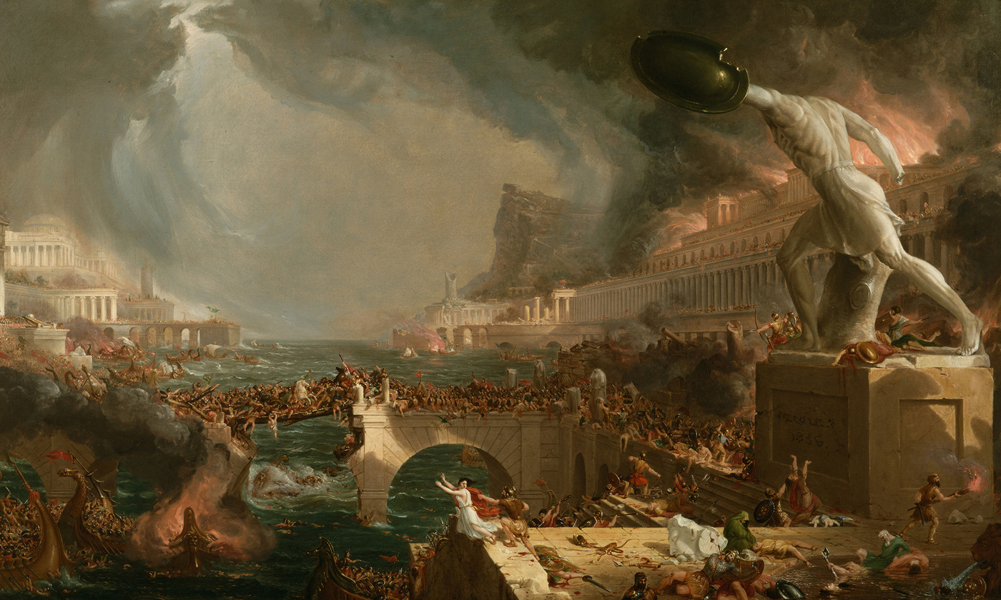

"Destruction"

Thomas Cole 1833–1836.

Одна из 5 картин из серии "Course of Empire"

Maximilian Carl Emil Weber 1864-1920

введение

С развитием исследовательской деятельности человека в 19 веке круг научных исследований сильно расширился и вышел за пределы естественного изучения мира, но и стремился создавать всё новые области и специализации.

Такое стремление к расширению вызвало и проблемы новой систематизации науки. Какую деятельность можно назвать наукой, где проходит граница, имеет ли право учёный на свою мировоззренческую позицию, должен ли отделять ученый свою мировоззренческую позицию от своей научной позиции, должен ли нести ответсвенность ученый за это. Эти вопросы изучал Макс Вебер в начале 20 века.

Отвечая на эти Макс Вебер сформулировал целостное мировоззрение о том, что такое наука и предложил ряд критериев кого можно назвать ученым, таким образом он разработал этику занятия науки. Что было особенно востребовано в

гуманитарных областях.

Что выразил в своем эссе “наука как профессия и призвание”, которое он прочитал перед студентами Мюнхенского университета в 1918 году.

source: “Наука как профессия и призвание” и “Методология социальных наук”.

1. Становление метода Макса Вебера

В Германии 19 века в ходе Второй промышленной революции происходили крупные социальные, экономические и культурные изменения, которые стимулировали рост интереса к изучению социальных явлений и процессов.

В этот период в Германии начало формироваться сознание о том, что социальные явления и процессы нужно изучать научно, с использованием рациональных методов.

Макс Вебер был одним из ведущих представителей этого направления в социологии. Он стремился привнести рациональность в изучение социальных явлений и процессов, используя систематический и аналитический подход.

** Вебер втайне прочитал все сорок томов полного собрания сочинений Гёте.

Макс Вебер был заинтересован в социологии как научной дисциплине, которая позволяет лучше понимать социальные явления и процессы, а также помогает разработать решения для социальных проблем и вызовов своего времени.

Макс вебер ставит перед социологией, как перед научной дисциплиной, познать рациональную истину социальных явлений и социальных процессов. Через выражение всех социальных действий всех субъектов объяснить возникновение соц.процессов.

Вебер разработал свою методологию изучения социальных явлений на основе концепции "познающей социологии" (Verstehende Soziologi ) - это понятие означает понимание или интерпретацию социальных явлений с точки зрения субъекта. По мнению Вебера, индивидуальные действия и социальные явления необходимо понимать в контексте культурных, исторических и социальных условий, в которых они возникли, а не просто описывать их в объективных терминах.

Этот метод заключается в том, чтобы понять цели, которые ставит перед собой сам объект действия. Не дух истории или глобальный нарратив, который привел к процессу, а совокупность действий конкретных субъектов.

Вебер считал, что индивид выше институтов и только влияние конкретных личностей стоит учитывать для объяснения соц. явлений.

Вебер видит именно первичным влияние индивида для таких комплексом как класс или гражданское общество или нация

2. Его идеи

2.2. идеальный тип введение

Одним из инструментов, который Вебер предложил для изучения социальных явлений, было понятие идеального типа. Это понятие было создано для того, чтобы абстрагироваться от конкретных деталей и особенностей к построению идеальной модели социального явления для последующего анализа.

2.4 рассмотреть конкретный пример

В своей работе “экономика и общество” 1922 Макс Вебер подверг анализу на самом деле огромное множество аспектов общества и государства, таких как:

торговля

сословия

капиталистические блага

традиционное общество

феодализм

Но если остановиться на анализе бюрократии, то Вебер приводит такой разбор идеального типа бюрократии:

“Самый чистый тип легального господства — это господство посредством бюрократического штаба управления. Только руководитель союза обретает свое господствующее положение в результате апроприации или в силу выбора либо назначения его в качестве преемника прежнего руководителя. Однако и его полномочия как господина лежат в пределах легальной компетенции.

Итак, основными категориями легального господства являются:

1. непрерывный, т.е. характерный для предприятия регулируемый правилами процесс административного производства;

2. наличие компетенций (сфер ответственности), что предполагает:

a) существование содержательно разграниченных по причине разделения труда сфер должностных обязанностей,

b) предоставление приблизительно необходимых для выполнения этих обязанностей объемов распорядительной власти,

c) четкое определение допустимых средств принуждения и предполагаемых обстоятельств их применения.

3. принцип служебной иерархии, т.е. система постоянных органов контроля и надзора по отношению к каждой инстанции с правом апелляции или жалобы подчиненных на начальствующих

5. в случае рационального управления — принцип полного отделения штаба управления от средств управления и производства

6. в случае полной рациональности управления — невозможность апроприации должности ее исполнителем.

итд “

Вынесение суждения вебером относительно бюрократии:

Чисто бюрократическое, т.е. бюрократическо-монократическое, документируемое управление благодаря таким его качествам, как точность, стабильность, строгая дисциплина, надежность и предсказуемость как для господина, так и для всех, кого оно касается, возможность как интенсификации, так и расширения поля его действий, а также универсальная применимость для решения любых задач и неисчерпаемые возможности чисто технического совершенствования, — благодаря всем этим качествам — представляет собой, как показывает опыт, самую рациональную форму реализации господства. Развитие современных союзов во всех областях (государство, церковь, армия, партия, предприятие, объединение, фонд и что угодно еще) тождественно развитию и постоянному прирастанию бюрократического управления; именно его возникновение стало, например, зародышевой клеткой современного западного государства

вот это является типо предметом подлинного интереса социологов

2.5. идеально типические мотивы конфликтов

Идеально типические мотивы - это мотивы, которые считаются типичными или характерными для какой-то социальной группы, культуры или общества. Например, в западной культуре идеально типическим мотивом может быть индивидуализм и стремление к личной свободе, тогда как в некоторых азиатских культурах идеально типическим мотивом может быть коллективизм и стремление к гармонии в обществе.

Таким образом идеально типические мотивы конфликтов это мотивы разных людей или страт которые напрямую следуют из главных черт идеального типа.

Например, Вебер рассматривал роль бюрократии в процессе борьбы за власть и контроль в государственной системе. Он обратил внимание на то, что бюрократы могут использовать свою власть и авторитет, чтобы укреплять свои позиции и защищать свои интересы. В тоже время, общественные группы и классы могут бороться против бюрократии, чтобы ограничить ее власть и защитить свои права и интересы.

Например, в капиталистической экономике может возникнуть конфликт между работодателями и работниками из-за уже экономической власти, при этом если рассматривать именно идеальный тип, то конфликта за государственную власть нет . Работодатели могут стремиться максимизировать свою прибыль, удерживая зарплаты на низком уровне и урезая социальные льготы. Работники, в свою очередь, могут бороться за улучшение своих условий труда, защиту своих прав и увеличение своих доходов.

2.6 Его тезис из наука как профессия и призвание

Выполнение научного долга - видеть истину, отраженную фактах.

Научная сфера - сфера, где ищут истину.

Ученый тот, кто ищет истину.

Наука - ценностный регион, входя в область науки, человек подчиняет свои интересы поиску истины.

Человек видит в вещах видит либо цель, либо средство

Из этого:

Ученый - человек, который имеет мотивацию поиск истины и использует научные методы

Человек, который имеет иную мотивацию и использует научные методы - не ученый, а деятель другой сферы ПРЕЖДЕ всего, использующий науку как средство, для достижении цели.

____

По мимо всего у Вебера в его работе протестантская этика и дух капитализма он анализирует культурное сознание и тот как идеологически течения формируют экономические отношения, высказывает позицию о том, что определенная система базовых философских и идеологических понятий формируют государсвтенное, правовое и экономическое устройство общество. Что культурное поле создает экономический базис.

действительно правовые базовые понятия исходят из философских убеждений.

Литература:

"Протестантская этика и дух капитализма" (1905)

"Экономика и общество" (1904)

“Наука как профессия и призвание” (1918)